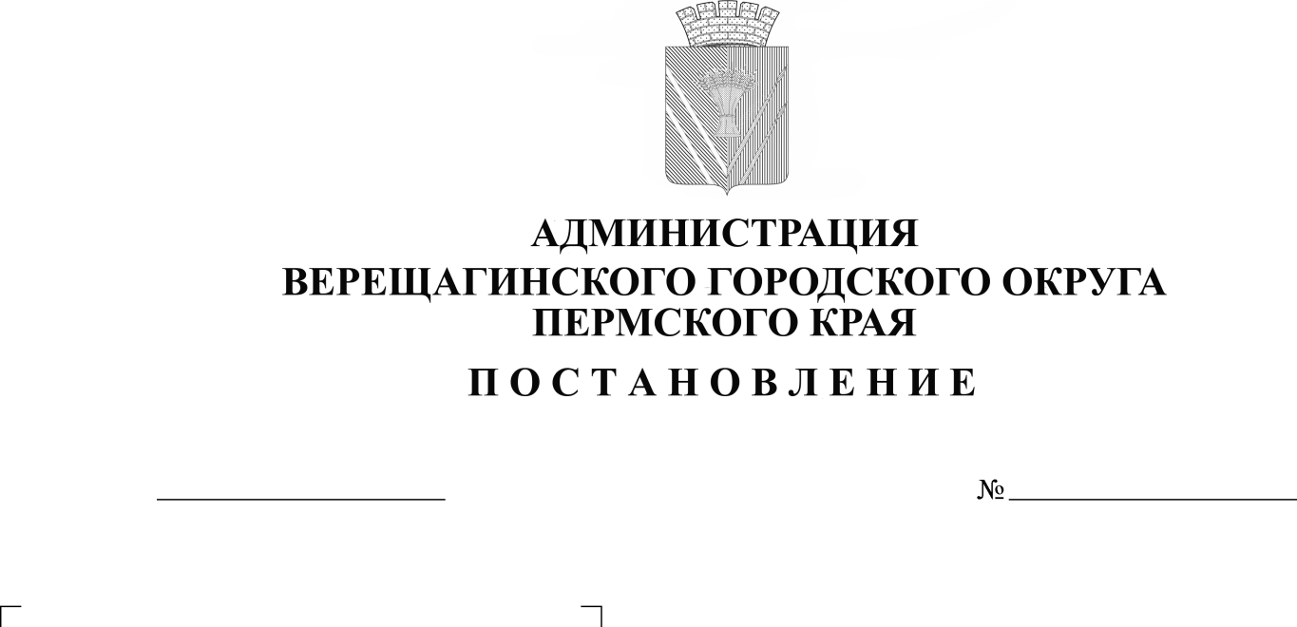
О внесении изменений
254-01-01-932

04.05.2023

в муниципальную Программу
"Развитие системы образования"

На основании пункта 1.7.4.4 Порядка разработки, реализации и оценки эффективности муниципальных программ Верещагинского городского округа, утверждённого постановлением администрации Верещагинского городского округа от 23.01.2023 №254-01-01-100, руководствуясь Уставом муниципального образования Верещагинский городской округ Пермского края,
администрация Верещагинского городского округа ПОСТАНОВЛЯЕТ:
1. Внести в муниципальную Программу «Развитие системы образования», утвержденную постановлением администрации Верещагинского городского округа Пермского края от 30.01.2020 № 254-01-01-88, следующие изменения:
1.1. позицию «Объемы и источники финансирования муниципальной программы по годам ее реализации в разрезе подпрограмм» паспорта муниципальной программы изложить в следующей редакции:
«Объемы и источники финансирования муниципальной программы по годам ее реализации в разрезе подпрограмм | Общий объем финансирования по муниципальной программе 5 777 913,4 тыс. руб.,  в том числе по годам и источникам финансирования:  федеральный бюджет: 256 882,4 тыс. руб.  2020 год – 17 324,7 тыс. руб.  2021 год – 50 117,5 тыс. руб.  2022 год – 44 957,8 тыс. руб.  2023 год – 48 325, 7 тыс. руб.  2024 год – 48 644,2 тыс. руб.  2025 год – 47 512,5 тыс. руб.  краевой бюджет: 4 242 573,5 тыс. руб.  2020 год – 756 338,7 тыс. руб.  2021 год – 615 999,5 тыс. руб.  2022 год – 853 230,2 тыс. руб.  2023 год – 733 595,5 тыс. руб.  2024 год – 658 215,8 тыс. руб.  2025 год – 625 193,8 тыс. руб.  местный бюджет: 1 278 457,5 тыс. руб.  2020 год – 205 062,8 тыс. руб.  2021 год – 205 799,2 тыс. руб.  2022 год – 219 300,7 тыс. руб.  2023 год – 227 639,7 тыс. руб.  2024 год – 213 621,8 тыс. руб.  2025 год – 207 033,3 тыс. руб.  В том числе по подпрограммам:  Подпрограмма 1 –  1 508 826,3 тыс. руб. в том числе по годам и источникам финансирования:  федеральный бюджет: 0,0 тыс. руб.  2020-2025 годы – 0,0 тыс. руб.  краевой бюджет: 1 132 527,5 тыс. руб.  2020 год – 175 375,0 тыс. руб.  2021 год – 195 170,4 тыс. руб.  2022 год – 197 881,6 тыс. руб.  2023 год – 189 739,2 тыс. руб.  2024 год – 189 410,5 тыс. руб.  2025 год – 184 950,8 тыс. руб.  местный бюджет: 376 298,8 тыс. руб.  2020 год – 56 071,0 тыс. руб.  2021 год – 63 016,3 тыс. руб.  2022 год – 63 485,9 тыс. руб.  2023 год – 64 575,2 тыс. руб.  2024 год – 64 575,2 тыс. руб.  2025 год – 64 575,2 тыс. руб.  Подпрограмма 2 – 3 008 329,0 тыс. руб. в том числе по годам и источникам финансирования:  федеральный бюджет: 256 619,8 тыс. руб.  2020 год – 17 324,7 тыс. руб.  2021 год – 50 117,5 тыс. руб.  2022 год – 44 695,2 тыс. руб.  2023 год – 48 325,7 тыс. руб.  2024 год – 48 644,2 тыс. руб.  2025 год – 47 512,5 тыс. руб.  краевой бюджет: 2 346 564,9 тыс. руб.  2020 год – 349 209,2 тыс. руб.  2021 год – 369 569,5 тыс. руб.  2022 год – 406 889,0 тыс. руб.  2023 год – 403 865,2 тыс. руб.  2024 год – 409 594,1 тыс. руб.  2025 год – 407 437,9 тыс. руб.  местный бюджет: 405 144,3 тыс. руб.  2020 год – 63 418,8 тыс. руб.  2021 год – 62 553,0 тыс. руб.  2022 год – 68 004,5 тыс. руб.  2023 год – 70 598,1 тыс. руб.  2024 год – 70 300,7 тыс. руб.  2025 год – 70 269,2 тыс. руб.  Подпрограмма 3 – 396 699,1 тыс. руб. в том числе по годам и источникам финансирования:  федеральный бюджет: 262,6 тыс. руб.  2020-2021 годы – 0,0 тыс. руб.  2022 год – 262,6 тыс. руб.  2023 – 2025 годы - 0,0 тыс. руб.  краевой бюджет: 4 319,6 тыс. руб.  2020 год – 50,0 тыс. руб.  2021 год – 4 210,8 тыс. руб.  2022 год – 58,8 тыс. руб.  2023-2025 годы – 0,0 тыс. руб.  местный бюджет: 392 116,9 тыс. руб.  2020 год – 65 615,7 тыс. руб.  2021 год – 63 124,8 тыс. руб.  2022 год – 67 875,6 тыс. руб.  2023 год – 65 433,6 тыс. руб.  2024 год – 65 033,6 тыс. руб.  2025 год – 65 033,6 тыс. руб.  Подпрограмма 4 – 70 154,5 тыс. руб. в том числе по годам и источникам финансирования:  федеральный бюджет: 0,0 тыс. руб.  2020-2025 годы – 0,0 тыс. руб.  краевой бюджет: 57 560,1 тыс. руб.  2020 год – 4 559,6 тыс. руб.  2021 год – 9 292,2 тыс. руб.  2022 год – 9 672,8 тыс. руб.  2023 год – 10 660,5 тыс. руб.  2024 год – 11 247,4 тыс. руб.  2025 год – 12 127,6 тыс. руб.  местный бюджет: 12 594,4 тыс. руб.  2020 год – 316,3 тыс. руб.  2021 год – 2 669,8 тыс. руб.  2022 год – 413,3 тыс. руб.  2023 год - 3 065,0 тыс. руб.  2024 год – 3 065,0 тыс. руб.  2025 год – 3 065,0 тыс. руб.  Подпрограмма 5 – 136 426,3 тыс. руб. в том числе по годам и источникам финансирования:  федеральный бюджет: 0,0 тыс. руб.  2020-2025 годы – 0,0 тыс. руб.  краевой бюджет: 128 545,5 тыс. руб.  2020 год – 24 598,6 тыс. руб.  2021 год – 19 422,3 тыс. руб.  2022 год – 21 868,9 тыс. руб.  2023 год – 21 130,7 тыс. руб.  2024 год – 20 847,5 тыс. руб.  2025 год – 20 677,5 тыс. руб.  местный бюджет: 7 880,8 тыс. руб.  2020 год – 1 729,3 тыс. руб.  2021 год – 1 328,9 тыс. руб.  2022 год – 1 210,6 тыс. руб.  2023 год – 1 312,0 тыс. руб.  2024 год – 1 150,0 тыс. руб.  2025 год – 1 150,0 тыс. руб.  Подпрограмма 6 – 657 478,2 тыс. руб. в том числе по годам и источникам финансирования:  федеральный бюджет: 0,0 тыс. руб.  2020-2025 годы – 0,0 тыс. руб.  краевой бюджет: 573 055,9 тыс. руб.  2020 год – 202 546,3 тыс. руб.  2021 год – 18 334,3 тыс. руб.  2022 год – 216 859,1 тыс. руб.  2023 год – 108 199,9 тыс. руб.  2024 год – 27 116,3 тыс. руб.  2025 год – 0,0 тыс. руб.  местный бюджет: 84 422,3 тыс. руб.  2020 год – 17 911,7 тыс. руб.  2021 год – 13 106,4 тыс. руб.  2022 год – 18 310,8 тыс. руб.  2023 год – 22 655,8 тыс. руб.  2024 год – 9 497,3 тыс. руб.  2025 год – 2 940,3 тыс. руб.  Подпрограмма 7 – 0,0 тыс. руб. в том числе по годам и источникам финансирования:  федеральный бюджет: 0,0 тыс. руб.  2020-2025 годы – 0,0 тыс. руб.  краевой бюджет: 0,0 тыс. руб.  2020-2025 годы – 0,0 тыс. руб.  местный бюджет: 0,0 тыс. руб.  2020-2025 годы – 0,0 тыс. руб.»

1.2. приложение к муниципальной программе изложить в новой редакции (прилагается).
2. Настоящее постановление вступает в силу с момента официального опубликования в газете «Заря».

Глава городского округа-
глава администрации Верещагинского
городского округа Пермского края С.В. Кондратьев

